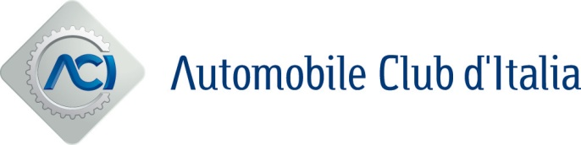

Roma, 2 febbraio 2023

DACIA SPRING AUTO PIÙ “VERDE” DEL 2022 SECONDO “GREEN NCAP”
I risultati della prima serie di test 2023:
3 STELLE: Kia Picanto a benzina e Opel/Vauxhall Mokka diesel
2,5 STELLE: BMW serie 2 Active Tourer a benzina
2 STELLE: VW Touran a benzina

Green NCAP fornisce risultati ai consumatori sulle prestazioni ambientali delle auto in commercio e promuove i veicoli con il minor impatto sull’ambiente attraverso un sistema di valutazione a stelle.

Vincitrice assoluta del 2022 dei test Green NCAP - auto con il minor impatto sull'ambiente - è la Dacia Spring. Dotata di un propulsore elettrico, la Spring ha ottenuto una valutazione complessiva di cinque stelle e ha superato altri veicoli elettrici come la Tesla Model 3 e la Cupra Born.

La prima serie di risultati 2023 comprende tre auto a benzina: Kia Picanto (valutazione di 3 stelle), BMW serie 2 Active Tourer (2,5 stelle), VW Touran (2 stelle) e Opel/Vauxhall Mokka diesel (3 stelle).

La Dacia Spring, come altri veicoli elettrici, ha ottenuto i massimi risultati nel Clean Air Index, nel Greenhouse Gas Index, oltre ad un ottimo 9,8 nell'Energy Efficiency Index. Grazie al propulsore puramente elettrico e alla leggerezza, la city car compatta di Dacia ha ottenuto il massimo dei voti in tre test su quattro, con un consumo di energia inferiore alla soglia massima di punteggio di Green NCAP. L'89% dell'energia prelevata dalla rete elettrica è disponibile in uscita dalla batteria, indicando un efficiente processo di carica e scarica. I risultati dei test dimostrano che la Spring è un'auto rispettosa dell'ambiente, non solo per l'assenza di emissioni inquinanti locali, ma anche per il basso consumo energetico.

La Dacia Spring ha ricevuto un punteggio complessivo di 9,9, seguita dalla Tesla Model 3 (9,8), NIO eT7, Renault Megane E-Tech e Cupra Born (9,6). Anche l'Audi Q4 e-Tron e la Hyundai IONIQ 5 hanno avuto prestazioni a cinque stelle, tuttavia i risultati di efficienza energetica hanno fatto la differenza per il punteggio complessivo.

“Con questo straordinario risultato la Dacia Spring stabilisce uno standard per l'industria” - ha affermato Aleksandar Damyanov, responsabile tecnico di Green NCAP.

Euro NCAP si augura che l’azienda rumena assuma lo stesso impegno a lungo termine in tema di sicurezza. “I risultati dei test, infatti, potrebbero essere ancora più eccezionali - ha affermato Aled Williams, direttore del programma Euro NCAP - e fornire ai consumatori una scelta di acquisto ideale, offrendo prestazioni sia in termini di sostenibilità che di sicurezza”.
Da quest’anno Green NCAP ha un nuovo Socio: la tedesca Dekra.

Per i risultati completi visitare il sito www.greenncap.com. Green NCAP è presente anche online e sui social media: Twitter, Facebook, Instagram e YouTube.

